Dzień Matki

26 maja obchodzimy Dzień Matki. Uczniowie klas 0-III zapraszają tego dnia do szkoły swoje kochane mamy. Na początku składają Mamom życzenia
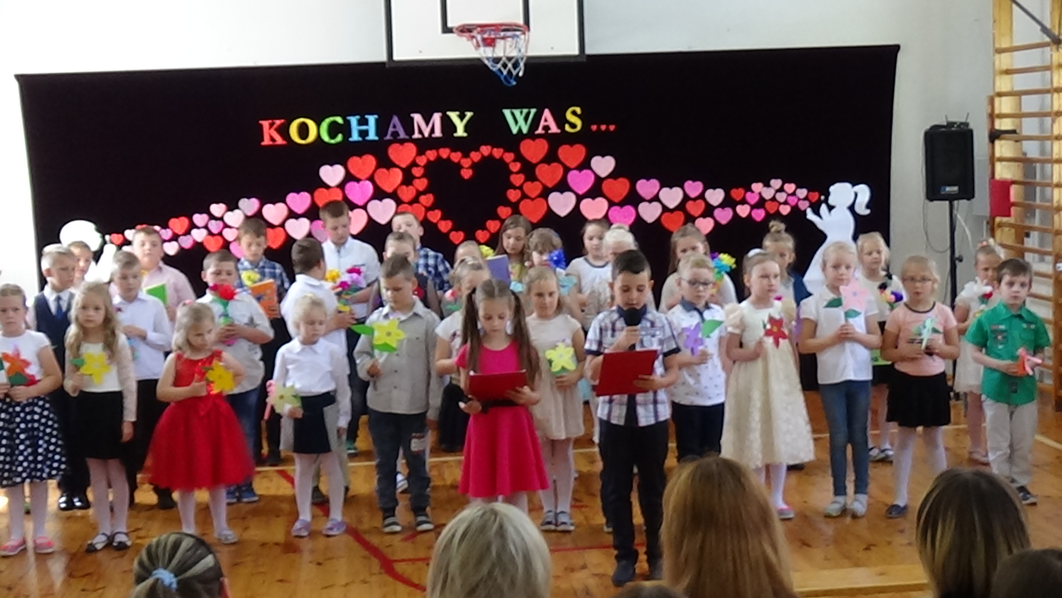

i wręczają własnoręcznie wykonane laurki. Potem odbywa się część artystyczna przygotowana przez dzieci. Uroczystość kończy słodki poczęstunek.



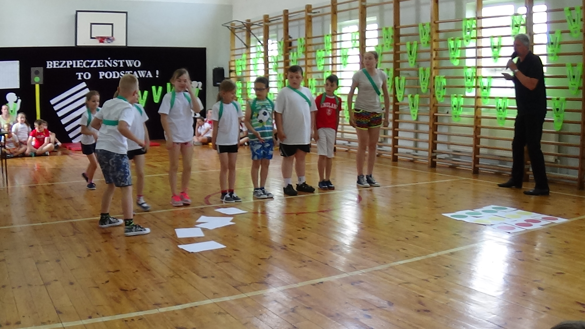
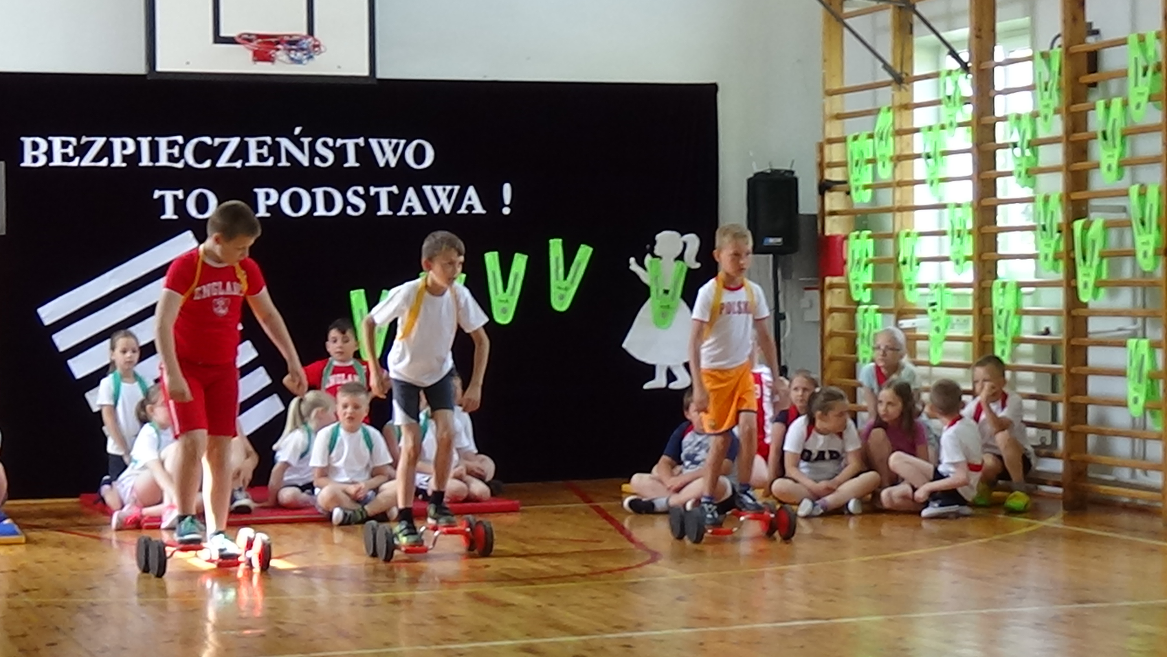
Bardzo szybki wzrost techniki i motoryzacji, większa ilość produkowanych pojazdów, a co za tym idzie – coraz większe natężenie ruchu pojazdów na polskich drogach, zwiększyły liczbę tragicznych wypadków, w których niepokojąco duży udział mają dzieci. Dlatego ważnym zagadnieniem stało się bezpieczeństwo dzieci szkolnych w ruchu drogowym. Wychodząc naprzeciw trosce o bezpieczeństwo uczniów dyrektor szkoły wspólnie z nauczycielami postanowili przeprowadzić cykl zajęć dotyczących bezpieczeństwa w ruchu drogowym. Przeprowadzone zajęcia zakończyły się Turniejem Wiedzy i Zabawy. Nagrodą za udział w konkursie był kask rowerowy i kamizelka odblaskowa dla wszystkich uczniów klas I-III.

I

